

**ПЛАТФОРМА ДЛЯ ФИНАНСИРОВАНИЯ ПРОЕКТОВ «CLOSERTOTHESKY»**

**Эскизный проект**

**Дата введения: 25 сентября 2018 г.**

**СОДЕРЖАНИЕ**

1. ОБЩИЕ СВЕДЕНИЯ 3

1.1. Полное наименование системы и ее условное обозначение 3

1.2. Основания для проведения работ 3

1.3. Наименования организаций – Заказчика и Разработчика 3

1.4. Назначение и цели 3

2. ОСНОВНЫЕ ТЕХНИЧЕСКИЕ РЕШЕНИЯ 4

2.1. Решения по структуре системы (Рис. 1) 4

2.2. Методы решения задач 4

2.3. Общее описание алгоритмов решения задач 4

2.4. Решения по персоналу и режимам его работы 5

3. ТЕХНИКО-ЭКОНОМИЧЕСКИЕ ПОКАЗАТЕЛИ 5

# **1. ОБЩИЕ СВЕДЕНИЯ**

## **1.1. Полное наименование системы и ее условное обозначение**

Полное наименование разрабатываемой системы:

**платформа для финансирования проектов (далее – Платформа) «CLOSERTOTHESKY».**

Условное обозначение:

**CLOSERTOTHESKY.**

## **1.2. Основания для проведения работ**

Основанием для разработки является договор №1 между Валюховым О.А. и ООО «WannaBePopular» на выполнение работ по созданию платформы по финансированию проектов «CLOSERTOTHESKY».

Организация, утвердившая документ: ООО «WannaBePopular».

Адрес организации: Большая Семеновская ул., 38, Москва, 107023.  
Дата утверждения документа: 25.09.2018.

## **1.3. Наименования организаций – Заказчика и Разработчика**

**1.3.1. Заказчик**

Заказчик: ООО «WannaBePopular».

**1.3.2. Разработчик**

Разработчик: Валюхов Олег Александрович.

## **1.4. Назначение и цели**

Назначение системы.

Назначение – налаживание взаимодействия между разработчиками программного обеспечения и потенциальными инвесторами, которые могут быть как обычными пользователями платформы, так и издательскими компаниями.

Цели системы.

Платформа необходимо для помощи начинающим разработчикам программного обеспечения, которое даст им возможность продемонстрировать все свои умения и идеи. Планируется разработка полноценной системы для данной Платформы.

# **2. ОСНОВНЫЕ ТЕХНИЧЕСКИЕ РЕШЕНИЯ**

## **2.1. Решения по структуре системы (Рис. 1)**

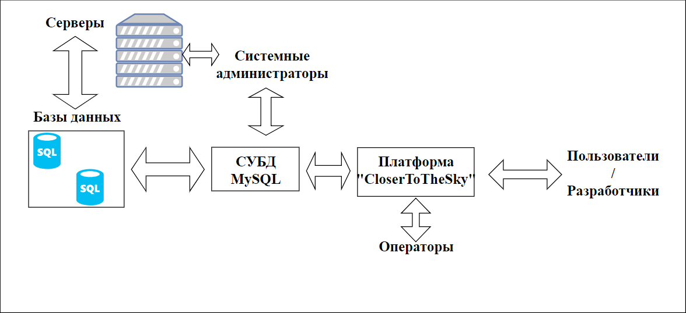

**Рис. 1.** Архитектура

## **2.2. Методы решения задач**

Программная часть обработки запросов:

* бесперебойная работа программы и БД с проектами;
* подсчет средств, поступивших на счет проекта.

Техническая часть:

* сервера отвечающие требованиям на запрошенные характеристики;
* доступ к интернету.

**2.3. Общее описание алгоритмов решения задач**

Пользователь входит под своей учетной записью и через программу получает из базы данных необходимую для него проект.

## **2.4. Решения по персоналу и режимам его работы**

Персонал:

2 разработчика;

2 системных администратора;

Режим (график) работы:

полный рабочий день по 8ч;

8:00 - 20:00, график 2\2;

4 оператора.

полный рабочий день по 8ч.

# **3. ТЕХНИКО-ЭКОНОМИЧЕСКИЕ ПОКАЗАТЕЛИ**

Ориентировочная экономическая эффективность зависит от количества пользователей и издательский компаний, нуждающихся в данном программном обеспечении.

Предполагаемая годовая потребность продукта: на начальном этапе 100-500 проектов.

Аналоги на рынке: платформы Kickstarter, Indiegogo и другие.